编辑须知
网站编辑需要登录网站后台进行信息的发布和管理，登录地址为http://www.zwsc8.com/e/admin/。
登录后点击“增加信息”，然后双击信息所属栏目，即可打增加信息页面，见图1。
登录后点击“管理信息”，然后点击某条信息后面的“修改”，即可打修改信息页面，见图1。
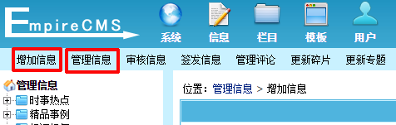
图1
在增加信息页面会看到“标题”、“副标题”、“关键字”、“内容简介”、“TAGS”等项目，下面逐一介绍这些项目的意义和设置方法。
一、标题分类
根据发表素材所属栏目进行选择，包括“时事、事例、词句、知识、阅读、专题”等。操作位置见图2。
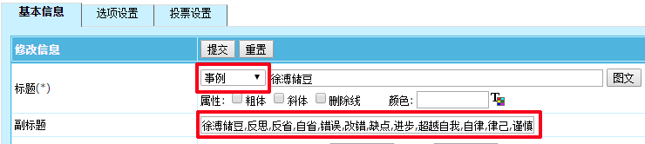
图2
二、副标题
副标题实质上是指定搜索该素材的关键字。也就是说，用户在网站搜索素材时，输入什么关键字可以搜到本素材，取决于副标题。一般来说，副标题包括素材标题，以及其它可能用到该素材的作文主题。
比如，我们希望用户在以“反思”、“反省”、“自省”、“错误”、“改错”、“缺点”、“进步”、“超载自我”、“自律”、“律己”、“谨慎”等关键字进行搜索时，搜到“徐溥储豆”这则事例，我们就把这些词全部加到副标题，并且用英文逗号隔开，如图2。
副标题应尽量全面，尽量囊括所有可能用到该素材的作文主题，这样才能保证用户能方便地搜到该素材。
三、关键字
发表素材时的“关键字”，其实是用来指定网页上的“相关素材”，见图3和图4。
网页上的“相关素材”是网站程序自动匹配的，匹配依据就是发表素材时的“关键字”。
“徐溥储豆”这则事例说得是关于自省、反省以及改正错误，提升自我方面的事情，所以，它与‘关于“反省”的词句’、‘关于“错误”的词句’、“宫门蘧车”、“大亨戒烟”等已发表素材是相关素材。
我们在发表“徐溥储豆”时，在关键字一栏加上“反省”、“错误”（加上中文引号），以及 “宫门蘧车”、“大亨戒烟”（不需要引号），就能保证把这些素材自动匹配出来。
想把‘关于“XX”的词句’指定为相关素材，关键字一栏中要给“XX”加上中文引号，其它素材标题不需要。关键字之间用英文逗号隔开。比如，“徐溥储豆”的关键字一栏有以下内容：
“反思”,“反省”,“自省”,“错误”,“对与错”,“缺点”,“优点与缺点”,“进步”,“超越自我”,“自律”,“谨慎”,“成长”,大亨戒烟,宫门蘧车
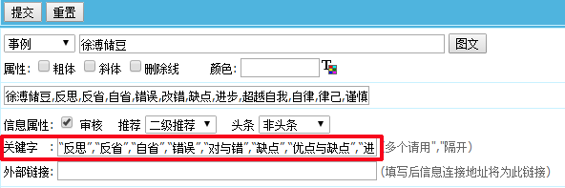
图3
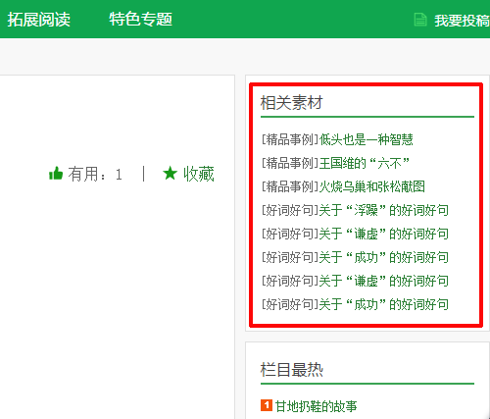
图4
至于该指定谁为相关素材，可以自行在网站上搜索一下。比如发表“徐溥储豆”时，我们到网站上搜一下“反省”和“自律”，然后从结果里边选一些关联度高的素材。
四、内容简介
内容简介一栏一般是从素材正文中复制开头的一段内容，大概复制四行半到五行即可，“徐溥储豆”的内容简介见图5。
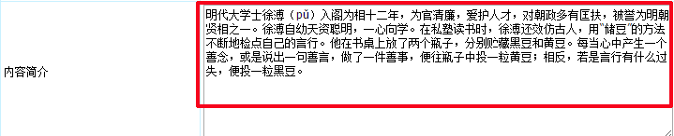
图5
五、文字格式
素材正文一律不设置字体字号。
正文中的“事例内容”、“小编解读”、‘描写“XX”的词语’、‘关于“XX”的诗句’等标题，要设置为“标题2”格式，见图6。
从网上复制的文字内容，必须要先粘贴到“记事本”进行修改、整理，然后再复制到网站后台进行发布。只有这样才能去掉其隐含的格式代码。
不要设置段首空两字的格式，这个效果由网站自动产生。
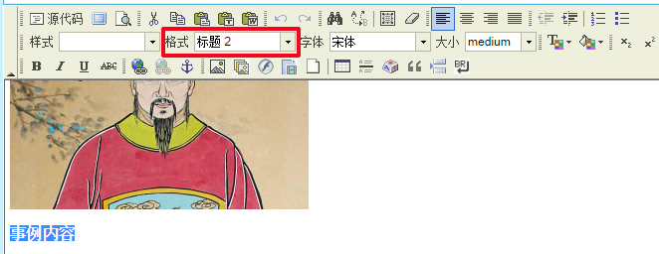
图6
六、适用主题
发布信息时，点开“选项设置”标签，设置“TAGS”，即可设置网页上的“适用主题”。见图7和图8。
设置TAGS时，点击后面的“选择”按钮，从已有的主题中进行选择。
如果已有主题中没有你想要的主题，你感觉有添加新主题的必要，请和站长联系。
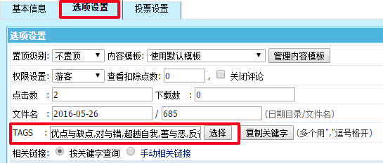
图7

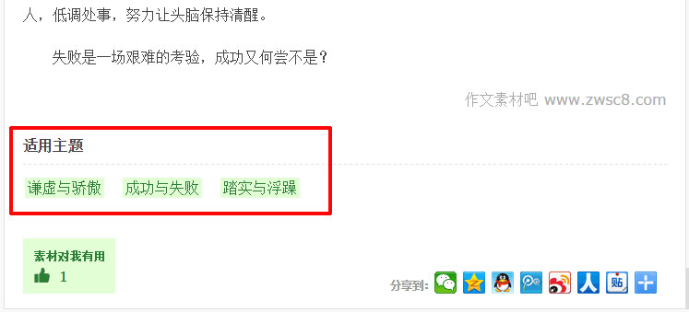
图8

